德爱威云建材料科技有限公司强制性清洁生产审核企业信息公示
德爱威云建材料科技有限公司强制性清洁生产审核企业信息公示如下：
1、企业名称：德爱威云建材料科技有限公司
2、法人代表：祁鸿
3、所属行业：C2641涂料制造
4、企业所在地址：建德市下涯镇马目路11号
5、使用有毒有害的原料名称、数量和用途：
原材料名称 | 单位 | 2023
二甲苯 | t | 127.65
1,3,5-三甲基苯 | t | 255.3
正丁醇 | t | 76.59
异丁醇 | t | 76.59
醋酸乙酯 | t | 127.65
醋酸正丁酯 | t | 102.12
丙烯酸树脂 | t | 25.53
PMA（丙二醇甲醚醋酸酯） | t | 178.71
环氧树脂 | t | 982.905
改性环氧树脂 | t | 76.59
聚氨酯树脂 | t | 25.53
氟碳树脂 | t | 7.659
聚酰胺类固化剂 | t | 204.24
HDI固化剂 | t | 30.636
稀释剂 | t | 12.765
硫酸钡 | t | 127.65
防锈颜料 | t | 51.06
各类云母粉 | t | 5.106
调色颜料粉 | t | 102.12
6、企业能源消耗情况
项目名称 |  | 单位 | 2023
产量 | 水性涂料 | t | 56623
产量 | 溶剂型涂料 | t | 2533
产值 |  | t | 26906.33
外供电 |  | 万kWh | 340.18
自来水 |  | 万t | 11.78
液化气 |  | t | 4.23
7、排放有毒有害的原料名称、浓度和数量：
类别 | 污染因子 | 排放量（t/a） | 排放去向
废水 | 废水量 | 7120 | 经厂内污水处理后纳管排放
废水 | COD_{Cr} | 0.356 | 经厂内污水处理后纳管排放
废水 | NH₃-N | 0.036 | 经厂内污水处理后纳管排放
废气 | 颗粒物 | 0.114 | 水性车间粉尘采用滤筒除尘+一级水喷淋以及布袋除尘处理工艺，非甲烷总烃采用活性碳吸附处理工艺。  溶剂型车间物料存储单元非甲烷总烃采用活性碳吸附处理工艺；生产单元粉尘、非甲烷总烃采用滤筒除尘+干式过滤棉+转轮浓缩+催化氧化处理工艺。
废气 | VOCs | 0.46
固废 | 废危化品包装材料 | 75.59 | 委托绍兴市金葵环保科技有限公司处置
固废 | 滤渣 | 7.05 | 委托杭州杭新固体废物处置有限公司处置
固废 | 废活性炭 | 2 | 委托杭州杭新固体废物处置有限公司处置
8、排放浓度：
(1)废水
根据LYJC(2023)第LYZX230107-0701号的检测报告，公司废水标排口水质检测结果：
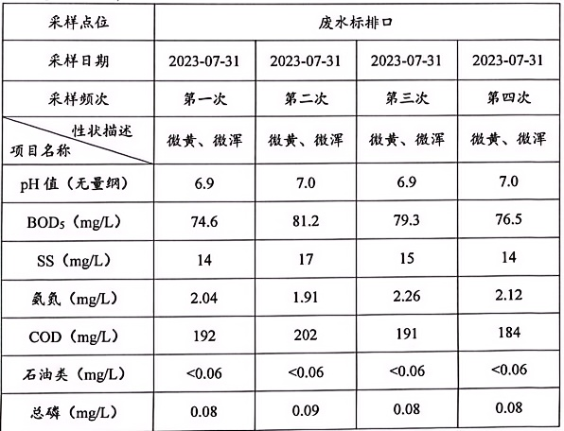
(2)废气
根据LYJC（2023）第LYZX230107-0901号的检测报告，企业废气检测结果：

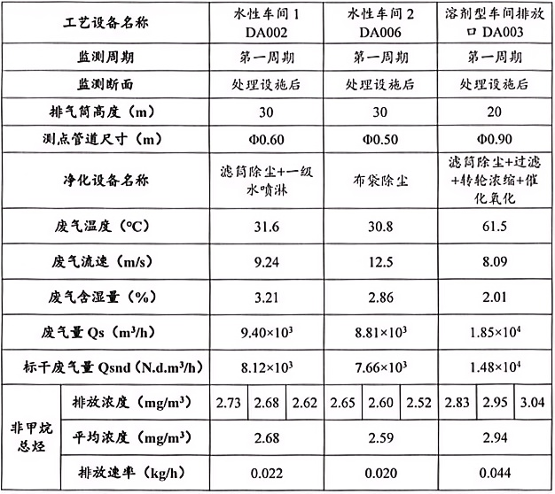
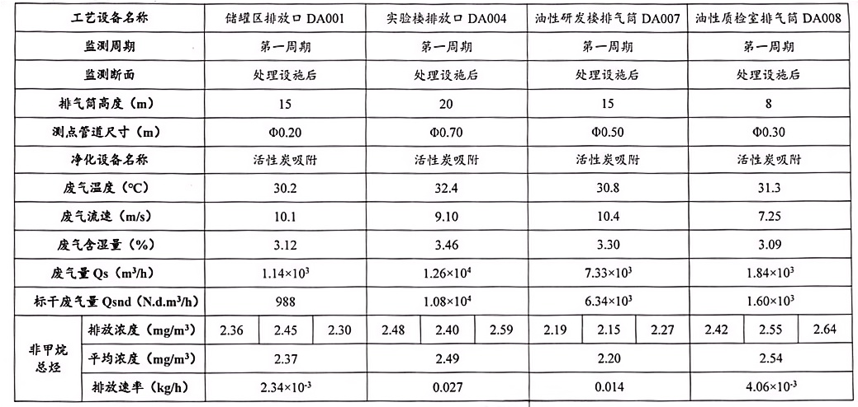
(3)噪声
根据LYJC(2023)第LYZX230107-0701号的检测报告，监测期间厂界东、南、西、北侧昼间和夜间噪声均符合《工业企业厂界环境噪声排放标准》（GB12348-2008）中3类标准限值。
9、危险废物的产生和处置情况
序号 | 固废名称 | 产生工序 | 危废代码 | 产生量 | 排放量 | 利用处置方式
1 | 废危化品包装材料 | 拆包、投料过程 | 900-041-49 | 75.59 | 0 | 委托绍兴市金葵环保科技有限公司处置
2 | 滤渣 | 过滤 | 264-011-12 | 7.05 | 0 | 委托杭州杭新固体废物处置有限公司处置  委托绍兴市金葵环保科技有限公司处置
3 | 废活性炭 | 废气处理 | 900-039-49 | 2 | 0 | 委托杭州杭新固体废物处置有限公司处置  委托绍兴市金葵环保科技有限公司处置
企业危险废物暂存于危废仓库，委托有资质的单位转移处理。
10、依法落实环境风险防控措施情况
企业根据环境风险防控要求，结合公司具体情况，制定突发环境事件应急预案并经环保部门备案，制定各项环境风险防控管理制度、严格的生产操作规则和完善的事故应急计划及相应的应急处理手段和设施，如初期雨水收集池、事故应急池、危化品仓库、危废仓库等，同时加强环境风险应急防控培训及演练，以提高职工的环境风险防控意识及处置能力。

